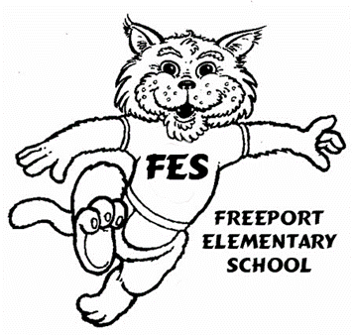
Kristin Lewis-Principal
Gay Pannell-Administrative Assistant

15381 Business 331 ● Freeport, Florida 32439
(850) 892-1210 ● Fax (850) 892-1219
Title 1 School
http://www.walton.k12.fl.us/schools/fes/index.htm

Enthusiasm for Teaching and Learning Excellence

Querida Familia y/o Guardián:
Su participación en la educación de su hijo(a) es importante para nosotros. Debido a esto hemos desarrollado una Póliza de Participación de los Padres de la escuela primaria de Freeport (FES). Esta póliza explica como planeamos trabajar junto con ustedes para revisar y mejorar programas familiares y describe como usted puede participar planeando estos programas. Nosotros apreciamos su participación y le pedimos que se tome el tiempo de leer esta póliza. Si tiene cualquier pregunta, comuníquese con la Sra. Nancy Currie al 850-892-1211 extensión 2342.
Sinceramente, Kristin Lewis, Directora
Freeport Elementary Póliza/Plan de Participación de Padres 2017-2018
- Esta póliza sienta las expectativas para la participación de padres y describe como la escuela va a implementar un número específico de actividades de participación de los padres.
- La escuela primaria de Freeport (FES) cree en mantener a los padres envueltos en todos los aspectos del programa Titulo 1. Padres de nuestra escuela (FES) sirven en el Concilio de Consejo del Distrito y el equipo de mejoramiento escolar. El Concilio De Consejo de Padres de nuestra escuela está compuesto por padres que ayudan a desarrollar la Póliza/Plan de participación de padres y el pacto entre el Estudiante/Padre/Maestro. Se llevan a cabo varias juntas Del Concilio de Consejo de Padres durante el año escolar en la escuela y también a nivel del distrito en donde el presupuesto es revisado. Encuestas se mandan a todos los padres de familia, preguntándoles su opinión sobre la escuela y programas escolares. Estos resultados se usan para preparar la Póliza/Plan y Pacto para el siguiente año y también para hacer decisiones educacionales.
- Nuestra escuela ofrece actividades que enseñan a los padres a cómo ayudar a sus hijos en la casa como:
Eventos académicos para Padres
Junta anual de Titulo 1
Programa de Pre Kínder
Centros en la Escuela para Participación de Padres
- Nuestra escuela (FES) ofrece tener las juntas en horarios variados para acomodar los horarios de los padres. Conferencias y otras juntas se hacen por la noche, durante el día, y por la tarde a modo de ser flexible para las familias. Por ejemplo, cuando tenemos los talleres académicos y juntas o y otras funciones escolares. También proveemos cuidado de niños cuando hacemos talleres y meriendas en ciertos eventos, cuando es posible.
- Nuestra escuela (FES) provee materiales y entrenamiento para ayudar a los padres y al personal.
Las normas del Currículo Común y de la Próxima Generación son dadas en papel o en la página de internet de la escuela, y información de Exámenes (local y estatal)
Entrenamiento del personal para tener participación y una comunicación con los padres que sea efectiva.
Eventos Academicos para Padres
- Un resumen de la Póliza/Plan de participación de padres y el pacto, serán distribuidos a los padres y también será colocada en el centro de recursos para padres en Inglés y español. La comunicación que sea escrita será traducida en el lenguaje práctico que los padres entiendan. La versión completa está disponible en la oficina y en la dirección electrónica escolar. Si a usted le gustaría recibir una copia detallada de esta Póliza/Plan PIP del 2017-2018, favor de llamar a la oficina al 892-1211.

